

**國企所**

**碩士論文口試**

**111年 月 日**

|  |
| --- |
|  |

**歡迎　　００大學**

**０００教授**

**蒞　臨　指　導**

**口試委員：(校外委員)、(校內委員)、(校內委員)**

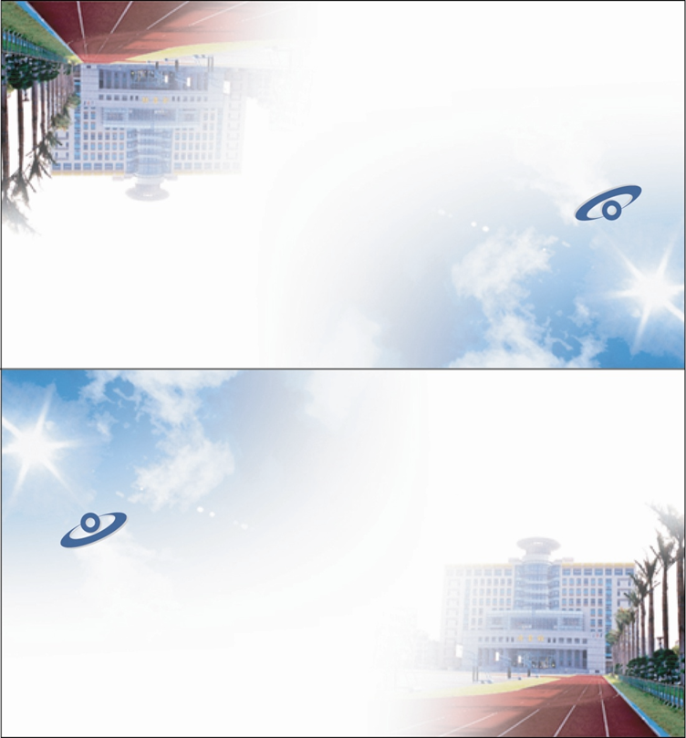**口試學生：０００**

**論文題目：**

**(中文)**

**(英文)**

**指導教授：０００教授**